***Adı: Soyadı:***

**

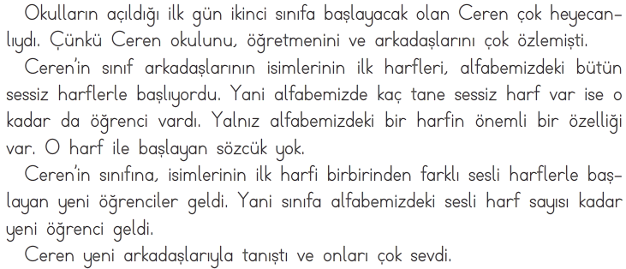

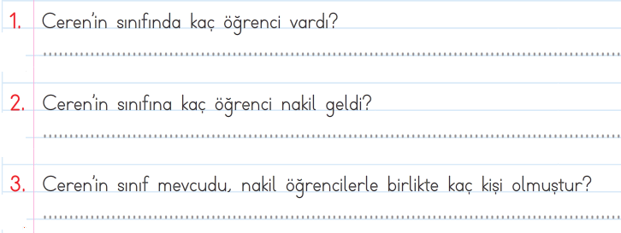

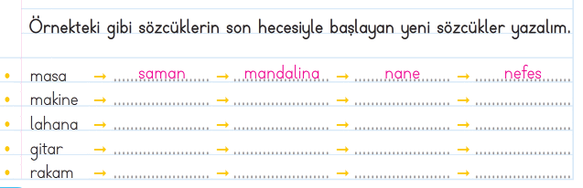

***SATIR SONU ÇİZGİSİ***

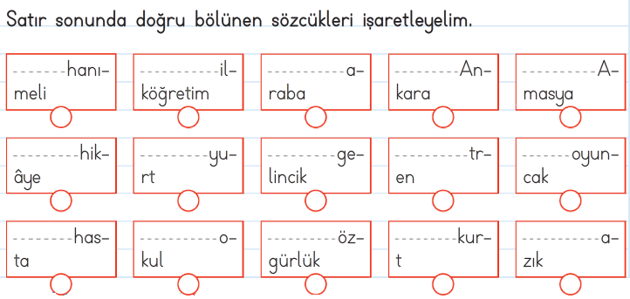

***SÖZLÜK SIRASINA KOYALIM***

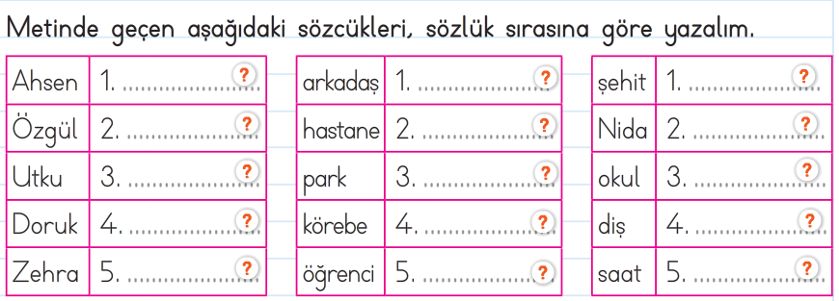

***KAÇ SÖZCÜKTEN OLUŞUYOR***

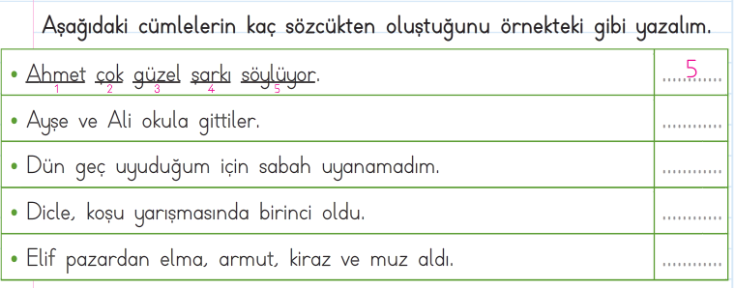

***EŞ ANLAMLI KELİMELERİ BULALIM***

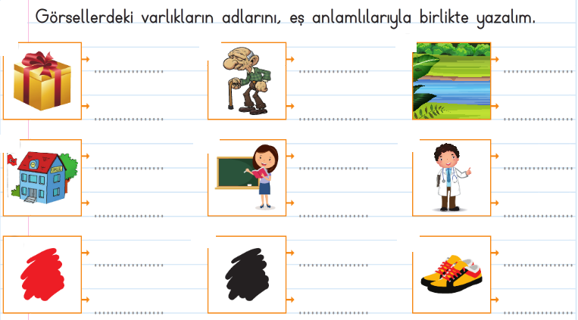

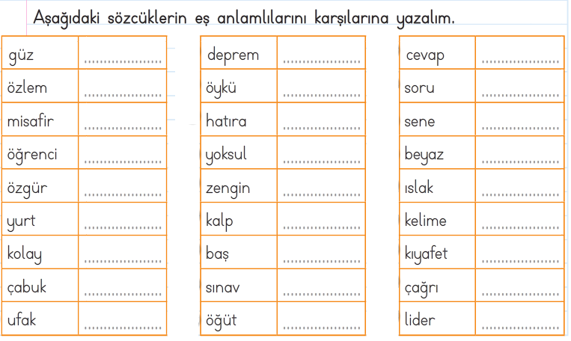

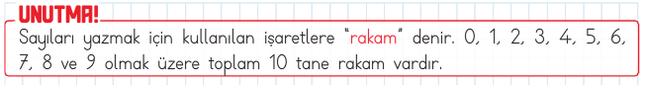

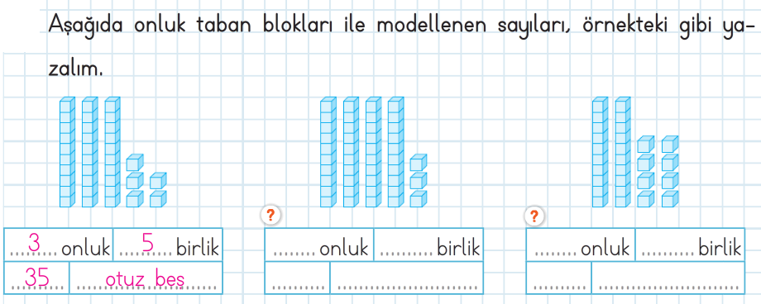

*BASAMAK SAYILARINI OLUŞTUR*

